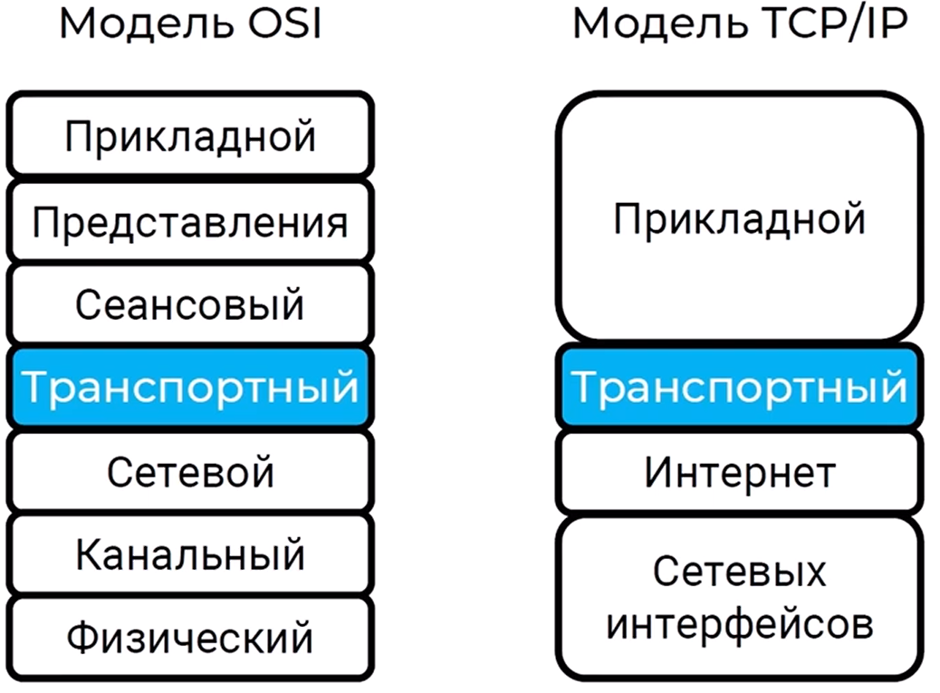
Зачем нужен транспортный уровень?
Основная функция – это передача данных между процессами на хостах.

Какие задачи выполняет транспортный уровень?
Выполняет 2 задачи:
1. Адресация – нам нужно понять, какому именно процессу на хосте предназначены данные.
2. Предоставление нужного уровня надежности.

Сетенезависимость транспортного уровня.
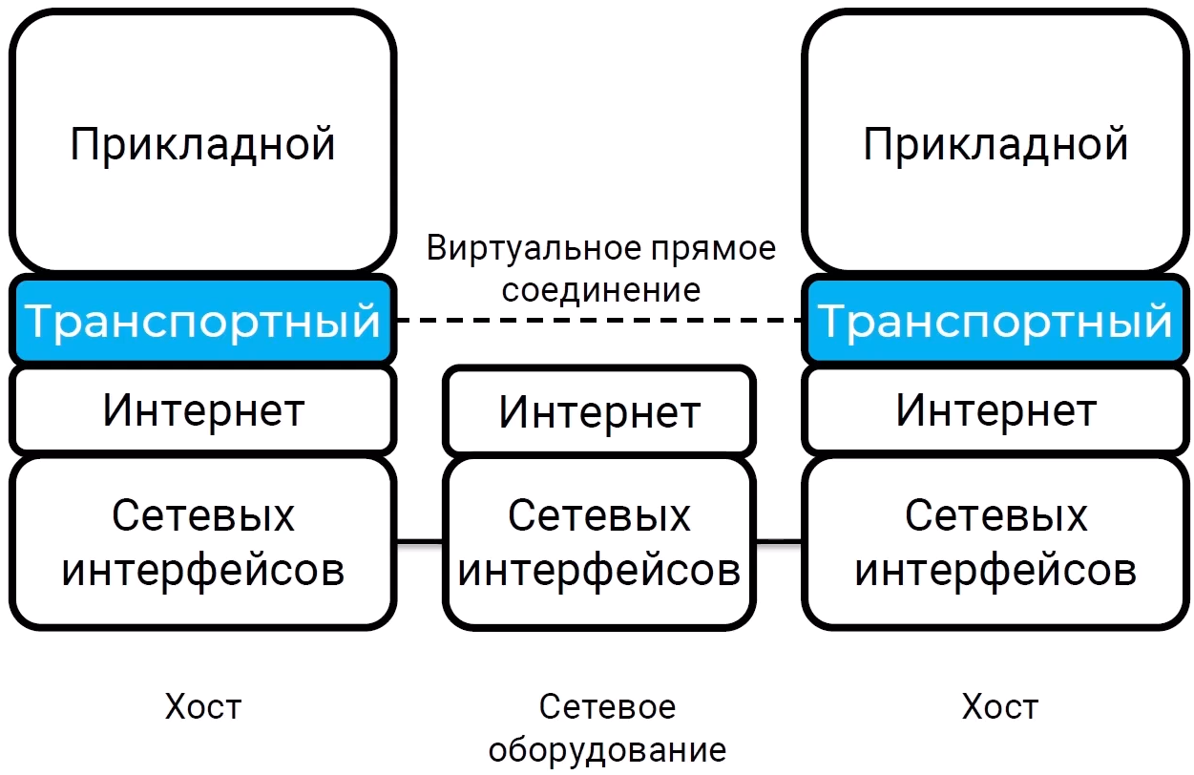
В модели TCP/IP выделяют:
- хосты на них работают прикладные программы, транспортный и прикладной уровень есть только на хостах.
- сетевое оборудование – на этом оборудовании, таком как коммутаторы, маршрутизаторы, и какие-то другие промежуточные устройства работает только уровень сетевых интерфейсов и интернет уровень.
Таким образом на транспортном уровне выполняется так называемое виртуальное прямое соединение с транспортным уровнем на другом хосте.
Транспортный уровень называется сетенезависимым, т.к. между 2-мя хостами может быть расположено большое количество сетевых устройств, но транспортный уровень работает так, как будто бы выполняется прямое соединение, независимо от того, через сколько промежуточных узлов придется пройти.
Как на транспортном уровне выполняется адресация?
Адресация на транспортном уровне – это порт.

Что такое порт?
Числа в диапазоне от 0 до 65535.
Каждому процессу, которое взаимодействует по сети присваивается порт, и он должен быть уникальным.
Формат записи порта: 192.168.1.1:80 (номер порта через двоеточие после IP)

Типы портов.
Делятся на 3 типа:
1. Широко известные порты (well-known): от 0 до 1023. Это порты для популярных служб, например вэб-сервер по протоколу HTTP всегда работает на порту 80 – это широко известный порт. Для большинства сетевых протоколов есть широко известные порты. Нет правил, которые заставляют нас запускать вэб-сервер именно на 80 порту, это можно сделать на любом порту, но тогда нужно каким-то образом сообщить своим клиентам к какому именно порту нужно подключаться. По умолчанию к вэб-серверу подключаются к порту 80.
2. Зарегистрированные порты (registered): от 1024 до 49151. Это порты для серверов и служб, которые не так популярны. Можно зарегистрировать для своего приложения порт из этого диапазона, и тогда все, кто пользуются вашим приложением будут знать, что нужно подключаться именно к этому порту.
3. Динамические или частные порты (private): от 49152 до 65535. Это порты, предназначенные для клиента. Как правило они назначаются процессам автоматически операционной системой.

Взаимодействие процессов по сети.
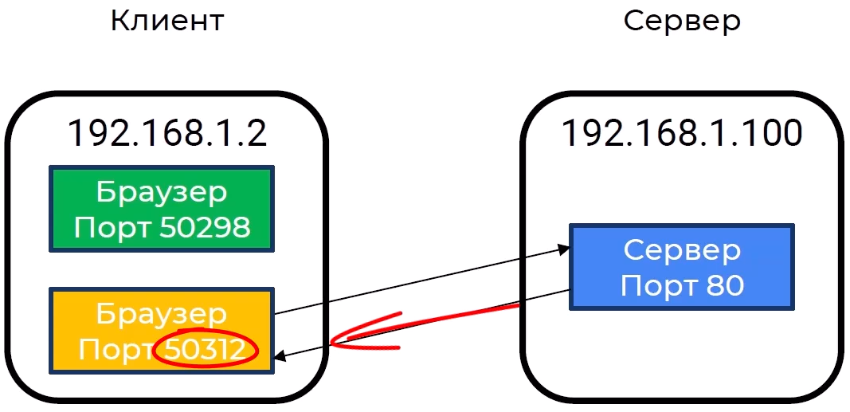
1. Допустим есть клиент, который открыл браузер, и хочет подключиться к вэб-серверу по протоколу HTTP. Он знает IP-адрес сервера – скорее всего он определил его по протоколу DNS, и знает номер порта – 80, т.к. 80 – это широко известный порт для вэб-серверов.
2. Браузеру порт назначает операционная система автоматически из диапазона динамических портов – 50298. Упрощенно можно сказать, что номер порта назначается случайным образом. Главное, чтобы номера портов в разных процессах не повторялись.
3. Клиент отправляет запрос к вэб-серверу на порт 80, и сервер отправляет ответ клиенту на порт 50298.
4. Если открыть новый браузер – это будет уже новый процесс в операционной системе, и ОС назначит этому браузеру другой порт, например 50312. Номер может быть любым из диапазона динамических портов, главное, чтобы номер порта не совпадал с другим браузером.
5. Новый браузер отправляет запрос на сервер, опять же на порт 80. Сервер отправляет ответ, и в этот раз указывается другой порт получателя 50312, поэтому клиент понимает, что ответ нужно передать во второй браузер.
6. Именно с помощью портов ОС на хосте понимает какому именно приложению нужно отправить данные, полученные по сети.

Надежность транспортного уровня.
Транспортный уровень может обеспечить надежность передачи данных выше, чем у сети в его основе. Это эффективно на практике. Сейчас сетевое оборудование достаточно качественное, и ошибки происходят редко. Встраивать алгоритмы защиты от ошибок в оборудование не выгодно, т.к. из-за этого оборудование становится дороже. Если ошибки происходят редко, то выгоднее их исправлять программно на транспортном уровне.

Что подразумевается под обеспечением надежности?
На транспортном уровне есть 2 возможности:
- гарантия доставки – сообщение точно будет доставлено. После того, как отправитель передает сообщение получателю, получатель должен подтвердить получение этого сообщения. И если подтверждения получения не пришло, то отправитель повторно отправляет данные, и так продолжается пока не придет подтверждение получения.
- гарантия сохранения порядка следования сообщений. При передаче данных по компьютерным сетям данные делятся на отдельные части – пакеты. Пакеты через сеть могут идти различными путями, и может произойти так, что пакет отправленный первым затеряется где-то в сети, пойдет обходным путем, и придет самым последним. Чтобы понять в каком порядке данные были отправлены на транспортном уровне выполняется нумерация сообщений.

Какие протоколы на транспортном уровне?
2 протокола – TCP и UDP.

Что такое интерфейс сокетов?
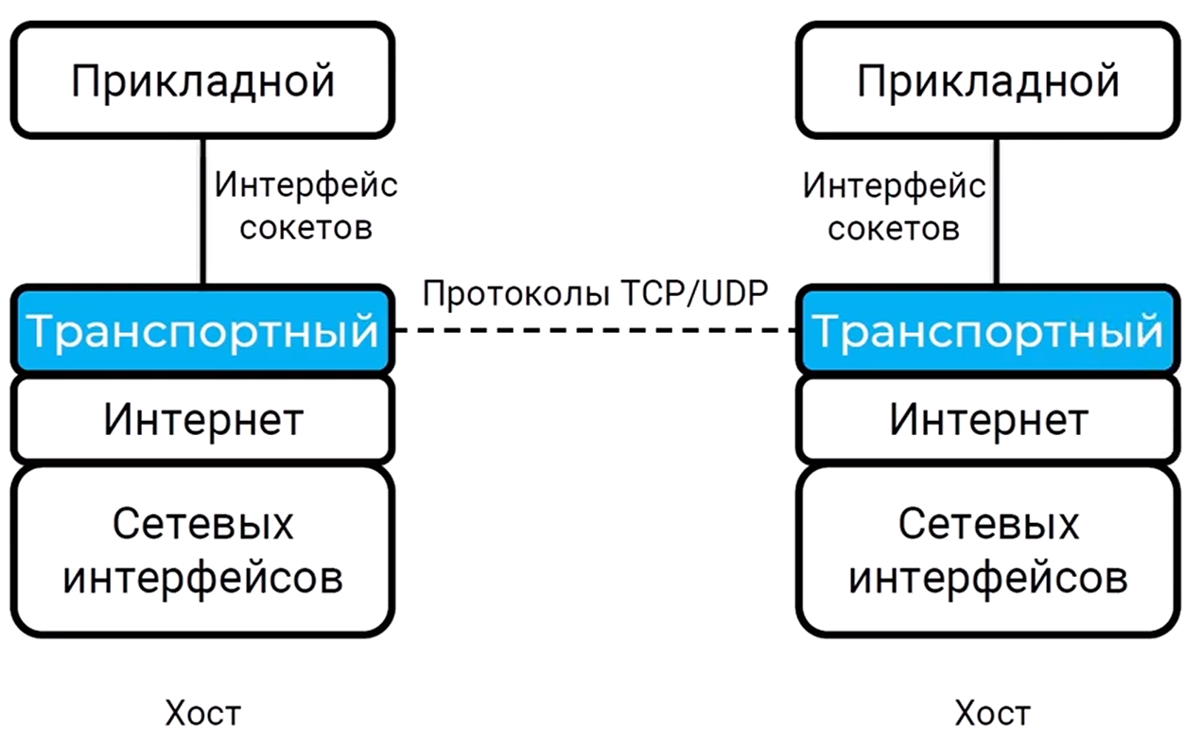
Интерфейс используется для того, чтобы протоколы прикладного уровням могли получить доступ к транспортному уровню. Например, если мы разрабатываем свой собственный протокол, и хотим использовать транспортный уровень для передачи данных, то нужно будет использовать интерфейс сокетов, а не напрямую протоколы TCP или UDP.

